Министерство образования Республики Беларусь

Учреждение образования

БелорусскиЙ государственный университет

информатики и радиоэлектроники

Факультет ИНЖЕНЕРНО – ЭКОНОМИЧЕСКИЙ

Кафедра ЭКОНОМИКИ

ОТЧЕТ

по дисциплине «СиТИОД»

Лабораторная работа № 2

**Визуализация данных в Tableau. Простые графики**

|  |  |  |
| --- | --- | --- |
| Выполнил студент |  | Головейко Д.В.  гр. 772303 |
|  | | |
| Проверил |  | Кунцевич А.А. |

Минск 2020

**Задание:**

Попрактикуйтесь в создании графиков по разным критериям.

**Работа:**

Загружаем файл в программу

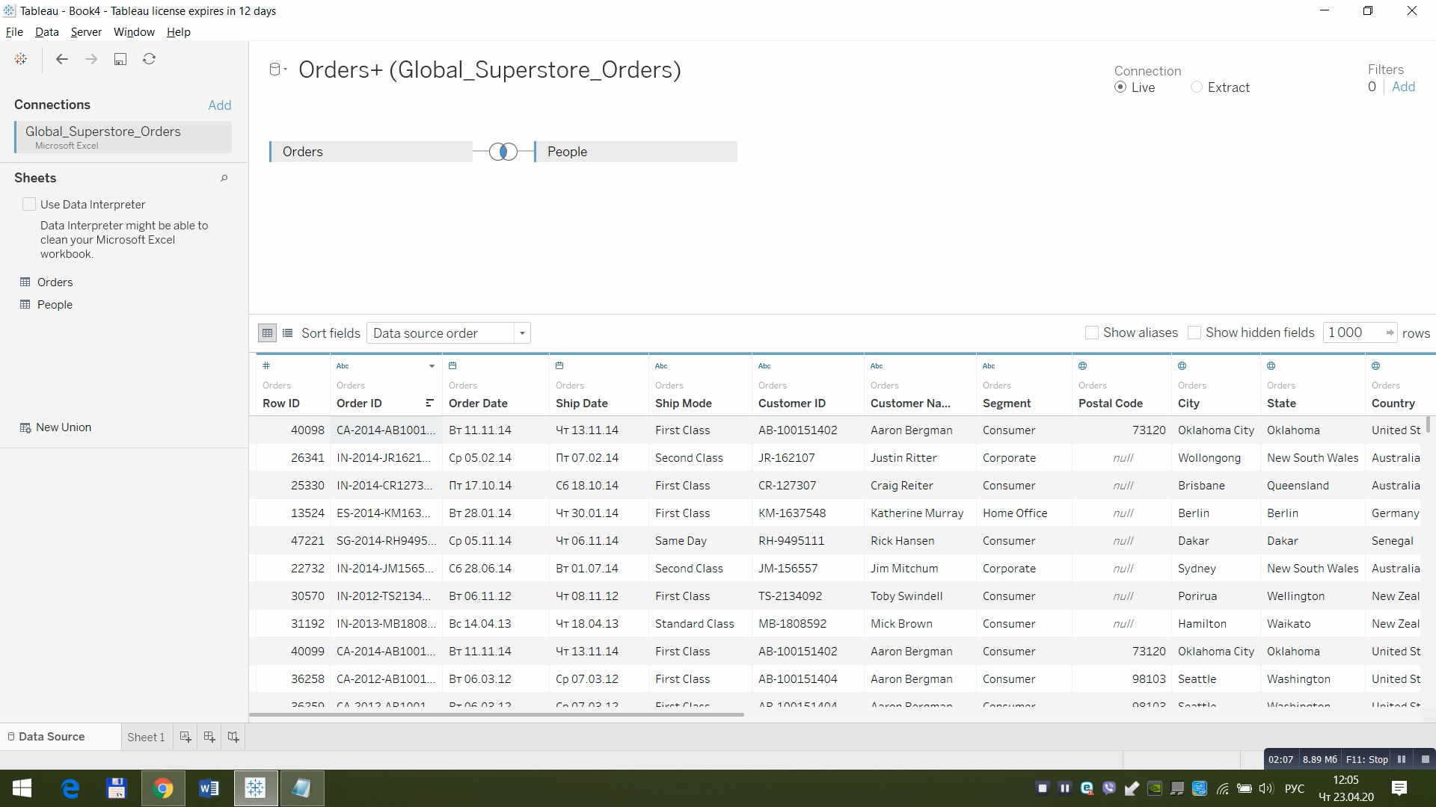

График 1

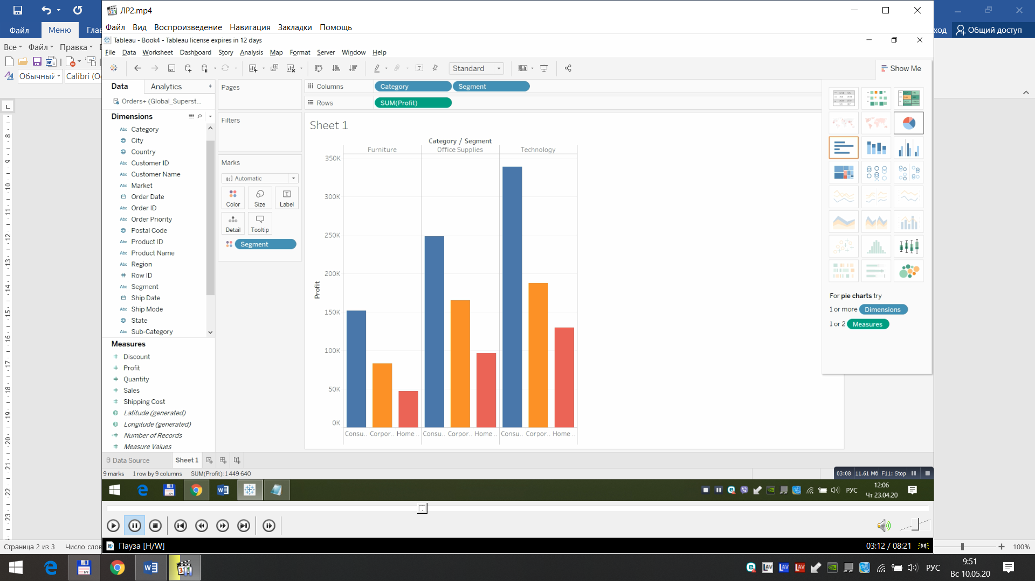

График 2:

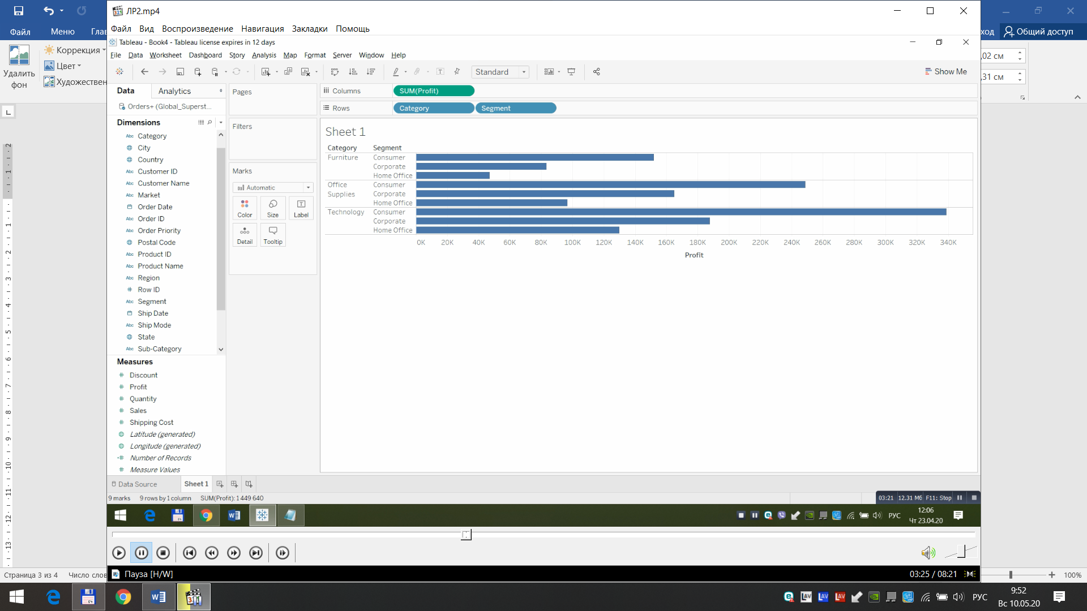

График 3:

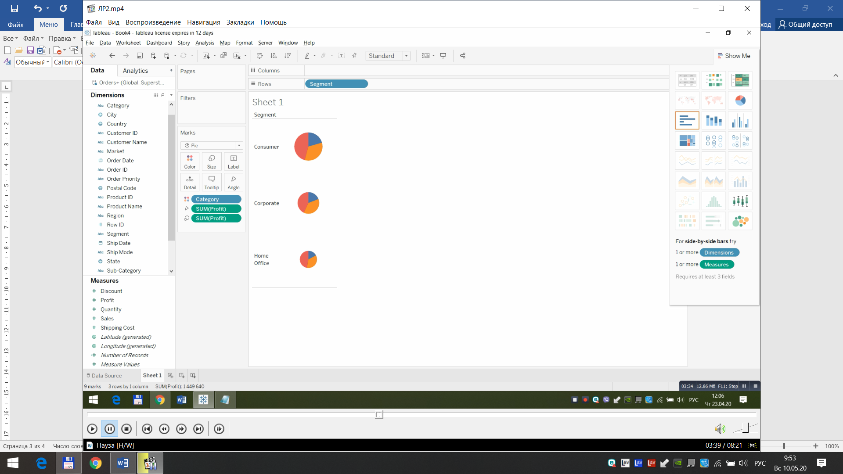

График 4:

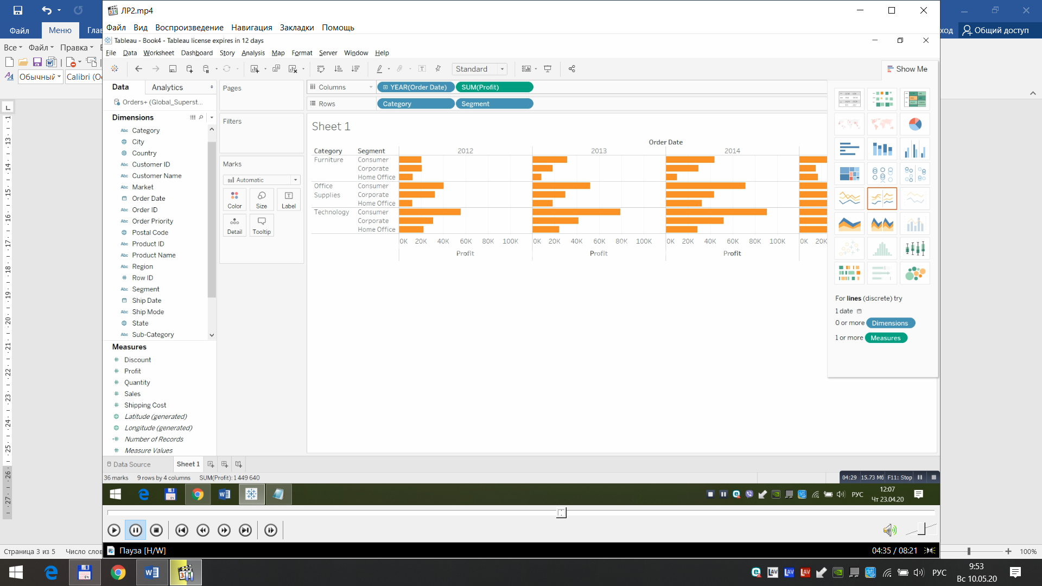

График 5:

